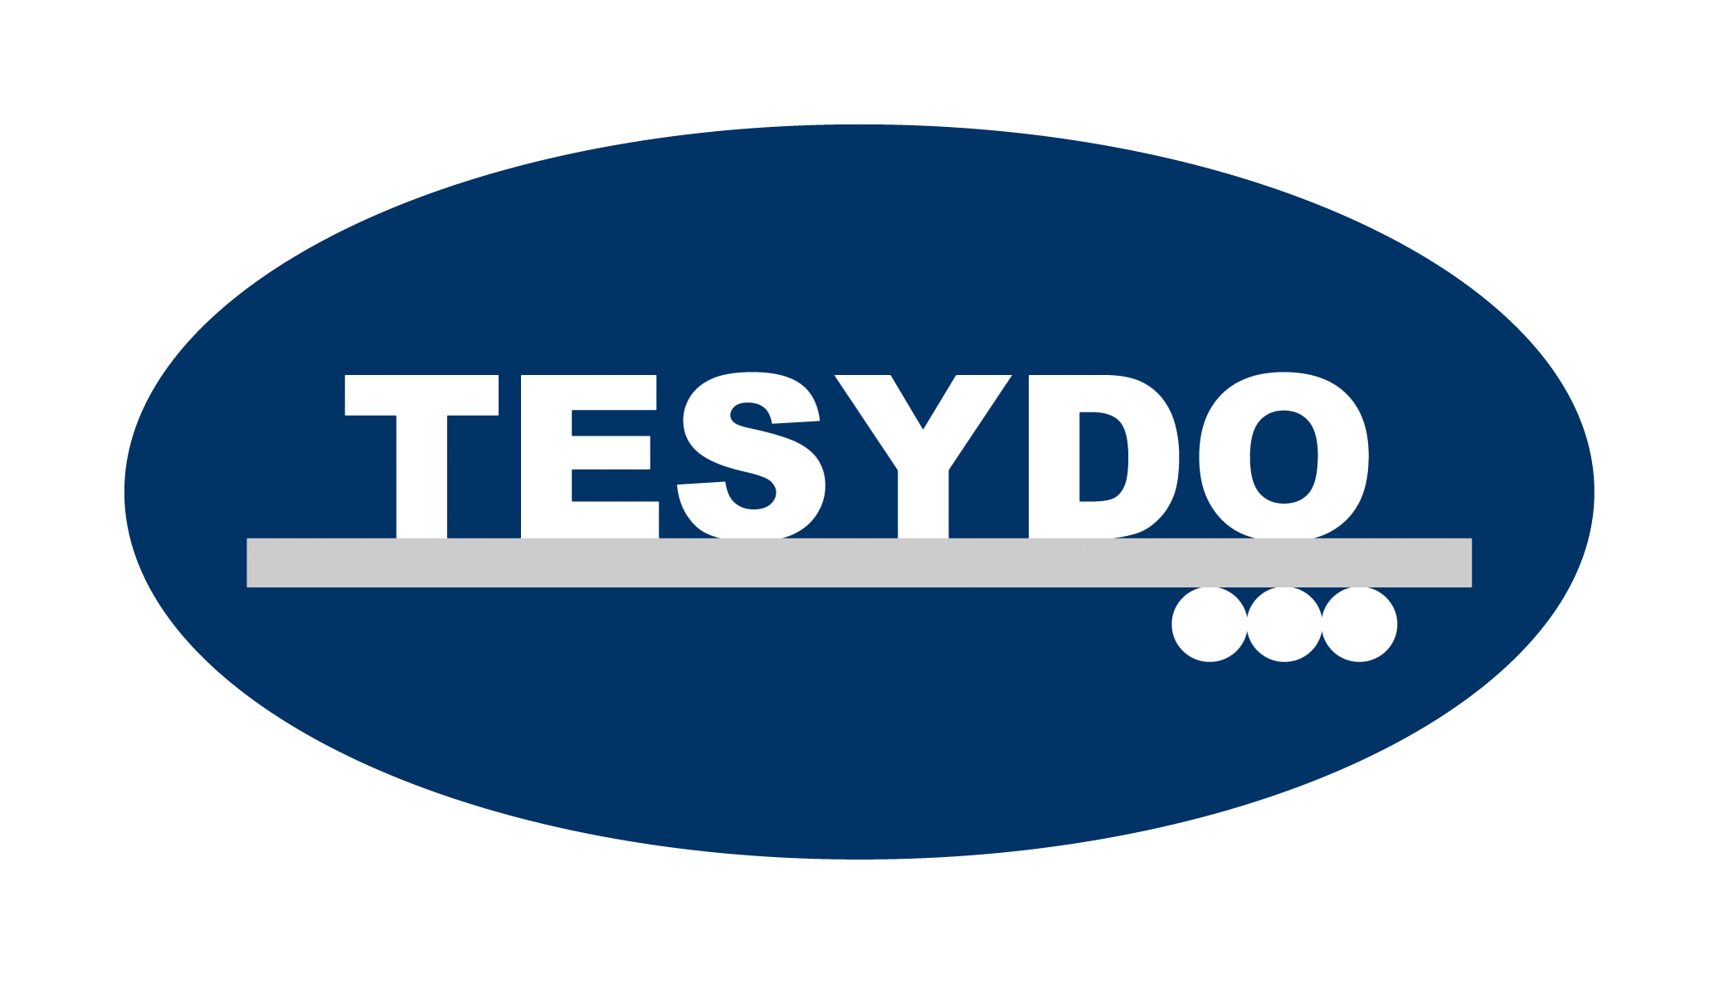
TESYDO, s.r.o.
Mariánské nám. 1, 617 00 Brno, Česká republika (CZ)
*/ Člen AIO, HK, TNK, CWS ANB (člen EWF, IIW a IAB) /*
*/ Member of AIO, HK, TNK, CWS ANB (member of EWF, IIW and IAB) /*
Technická, školící, zkušební, certifikační a inspekční činnost
Technical, training, testing, certification and inspection activity
Zkušební orgán, Certifikační orgán, Inspekční orgán
Testing Body, Certification Body, Inspection Body

(AO263/OS2378/NB2378)
Autorizovaná osoba/Oznámený subjekt/Notifikovaná osoba(AO/OS/NB)
Authorized Body/Notified Body (AB/NB)

Odborná způsobilost – kvalifikace svářečských pracovníků, svářečů, páječů, termických i žárových stříkačů, operátorů, seřizovačů aj. pracovníků
/dle ČSN 05 0705; ČSN EN 287-1 a 6; ČSN EN ISO 9606-1,2,3,4,5; ČSN EN ISO 17660-1 a 2; ČSN EN 12732; ČSN EN 13067; ČSN EN ISO 13585 (dříve ČSN EN 13133); ČSN EN ISO 14918; ČSN EN ISO 14732 (dříve ČSN EN 1418)/
V Brně 01.06.2016
Odborná způsobilost – kvalifikace je získávána v souladu s Technickými pravidly TPA, TPB CWS ANB – České svářečské společnosti ANB (akreditovaného, autorizovaného a rovněž také
notifikovaného orgánu, člena EWF, IIW a IAB).
Kvalifikace jsou prováděny pro svařování elektrickým obloukem (111, 121, 131, 135, 136, 137, 141, 15, 151), plamenem (311, 312, 313), odporem (21, 22, 23, 24, 25, 291), třením (42), laserem (52), elektronovým paprskem (51), pro pájení (91, 94, 972), tepelné a žárové stříkání i povlakování, navařování, tepelné řezání (81, 82, 83, 84), tepelné zpracování, předehřevy, nahřívání aj. technologie
a svářečské činnosti (dle ČSN EN ISO 4063).
- Svářečský (páječský) pracovník – „Osvědčení“ - kvalifikace získaná zaškolením svářečským technikem ve firmě, event. ve svářečské škole [svářečským dozorem dle ČSN EN ISO 14731
(dříve ČSN EN 719)] dle ČSN 05 0705, pro činnosti při pájení i svařování na jednoúčelových svařovacích (pájecích) zařízeních a pro pomocné svářečské (páječské) aj. činnosti. Svarové spoje jsou pro provoz kvalitativně kontrolovány jen vizuální a rozměrovou kontrolou (VT) dle ČSN EN ISO 17637, ČSN EN 13018 (v souladu s ČSN EN ISO 17635) a rozměrovou kontrolou dle ČSN ISO 2768-1 a 2 i také ČSN EN ISO 13920.
- Svářeč (páječ) – „Osvědčení o základní zkoušce“ - kvalifikace získaná ve svářečské škole v základním kurzu dle ČSN 05 0705 pro svařování i pájení výrobků (kovových, plastových), které nejsou staticky a dynamicky, dilatačně, event. termodynamicky aj. namáhané, a na které nejsou dány požadavky na těsnost svarů (spojů). Rozsah kontroly kvality svarových (pájených) spojů pro provoz se provádí jen na úrovni vizuální a rozměrové kontroly (VT) dle ČSN EN ISO 17637 a ČSN EN 13018 (v souladu s ČSN EN ISO 17635) a rozměrovou kontrolou dle ČSN ISO 2768-1 (f,m,c,v - tolerance, mezní úchylky) a 2 (H,K,L - tolerance, mezní úchylky) i také ČSN EN ISO 13920 (A,B,C,D,E,F,G,H - rozměrové a tvarové tolerance).
- Svářeč se zkouškou dle ČSN EN norem – „Certifikátem svářeče“ - kvalifikace získaná ve svářečské škole v kurzu dle ČSN EN 287-1 a 6; ČSN EN ISO 9606-1,2,3,4,5; ČSN EN ISO 17660-1 a 2; ČSN EN 12732 (plynová potrubí), ČSN EN 13067 (plastů), event. i potvrzená CWS ANB odsouhlasením pracovníka pro provádění tlakových (plynových) zařízení dle § 6c nařízení vlády č. 219/2016 Sb. (dle PED 2014/68/EU), TPA 216 (tyčí, řetězů), ČSN EN ISO 14918 (žárové stříkání), pro svařování staticky, dynamicky, dilatačně, event. termodynamicky aj. namáhaných konstrukcí a technických zařízení, event. těsnostních svarových spojů a také i svarových spojů navržených na základě technického výpočtu na pevnost a stabilitu. Rozsah kontroly kvality svarů se v provozu provádí na úrovni vizuální a rozměrové kontroly (VT) dle ČSN EN ISO 17637, ČSN EN 13018, ČSN EN ISO 13920 (rozměrové a tvarové tolerance), ČSN ISO 2768-1 a 2 (tolerance, mezní úchylky) a dalších kontrol (zkoušek) např. prozářením, ultrazvukem, penetrační, magnetickou zkouškou, vířivými proudy, těsnostní zkouškou aj.
(v souladu s ČSN EN ISO 17 635), event. jinými NDT zkouškami dle výrobkových norem.
- Operátor se zkouškou dle ČSN EN normy – „Certifikátem operátora“ - kvalifikace získaná ve výrobní firmě na základě přípravy operátora prováděné svářečským dozorem výrobní firmy
s kvalifikací dle ČSN EN ISO 14731 (dříve ČSN EN 719) a zkoušky před zkušebním orgánem autorizované zkušební organizace, v souladu s ČSN EN ISO 14732, event. rovněž
i potvrzená CWS ANB odsouhlasením pracovníka pro provádění tlakových (plynových) zařízení dle § 6c nařízení vlády č. 219/2016 Sb. (dle PED 2014/68/EU). Operátor vykonává svářečské (paječské, tepelně řezací aj.) práce na plně mechanizovaných, event. automatizovaných nebo robotizovaných svařovacích nebo pájecích zařízeních (pracovištích)
a provádí svarové (pájené) spoje, které budou při provozu zatížením nenamáhané i provozně staticky, dynamicky, dilatačně, event. termodynamicky aj. namáhané, rovněž i těsnostní svarové (pájené) spoje a svarové spoje navrhované na základě technického výpočtu na pevnost a stabilitu. Rozsah kontroly kvality svarů (pájených spojů) pro provoz se provádí na úrovni vizuální a rozměrové kontroly (VT) dle ČSN EN ISO 17637, ČSN EN 13018, ČSN EN ISO 13920, ČSN ISO 2768-1 a 2, event. dalších kontrol (zkoušek), např. prozářením, ultrazvukem, penetrační, magnetickou zkouškou, vířivými proudy, těsnostní zkouškou aj. (v souladu s ČSN EN ISO 17 635), event. jinými NDT zkouškami dle výrobkových norem.
- Seřizovač odporového svařování dle ČSN EN normy – kvalifikace získaná ve výrobní firmě obdobně jako operátor, v souladu s ČSN EN ISO 14732. Seřizovač provádí přípravu svařovacích odporových zařízení ke svařování, které provádí operátor.
- Páječ se zkouškou dle ČSN EN normy – kvalifikace získaná ve svářečské škole, event. při plně mechanizovaném a automatizovaném procesu pájení ve výrobní firmě, na základě přípravy ve svářečské škole, event. svářečským dozorem [dle ČSN EN ISO 14731, (dříve ČSN EN 719)] ve výrobní firmě a zkoušky před zkušebním orgánem autorizované zkušební organizace, v souladu s ČSN EN ISO 13585 (dříve ČSN EN 13133), TPA CWS ANB 215, event. rovněž i potvrzená CWS ANB odsouhlasením pracovníka pro provádění tlakových (plynových) zařízení dle § 6c nařízení vlády č. 219/2016 Sb. (dle PED 2014/68/EU). Páječ provádí pájené spoje provozně nenamáhané i provozně namáhané, rovněž i těsnostní spoje i spoje navrhované na základě technického výpočtu na pevnost a stabilitu. Rozsah kontroly kvality spojů pro provoz se provádí na úrovni vizuální a rozměrové kontroly (VT) dle ČSN EN ISO 17637, ČSN EN 13018, ČSN EN ISO 13920, ČSN ISO 2768-1 a 2, event. dalších zkoušek dle ČSN EN 12799, např. prozářením, ultrazvukem, kapilární zkouškou, těsnostní zkouškou, tlakovou zkouškou aj. NDT zkouškami (v souladu s ČSN EN ISO 17635
a výrobkovými normami).
Odborná způsobilost – kvalifikace musí být získána zkouškou pro různé používané metody svařování i pájení a tepelného i žárového stříkání aj. činnosti v souladu s ČSN EN ISO 4063.
Odborná způsobilost – kvalifikace svářečů, operátorů, páječů a tepelných i termických stříkačů aj. pracovníků je požadována :
- požadavky zákona č. 90/2016 Sb., č. 91/2016 Sb. i zák. č. 22/1997 Sb., ve znění pozdějších předpisů, o technických požadavcích na bezpečné výrobky a příslušnými Nařízeními vlády (NV), vydanými jako technické předpisy k tomuto zákonu v souladu s EU předpisy (tj. NEPR, ES, EHS, EC, aj. Směrnicemi EU), technickými pravidly TPA, TPB CWS ANB
- Zákoníkem práce - zák. č. 262/2006 Sb., ve znění pozdějších předpisů
- Zákonem o živnostenském podnikání č. 130/2008 Sb., ve znění pozdějších předpisů
- vyhláškou MV č. 87/2000 Sb. - ,,Požární bezpečnost při svařování, pájení materiálů a nahřívání živic“
- vyhláškou ČÚBP č. 48/1982 Sb. - ,,Bezpečnost práce a technických zařízení“, ve znění pozdějších předpisů tj. vyhlášky č. 192/2005 Sb., vyhl. č. 324/1990 Sb., č. 207/1991 Sb., NV č. 352/2000 Sb.
- Nařízením vlády č. 378/2001 Sb., bližší požadavky na bezpečný provoz a používání strojů, technických zařízení, přístrojů a nářadí i Stavebním zákonem č. 350/2012 Sb. a č.183/2006 Sb. ve znění pozdějších předpisů
- vyhláškou č. 392/2003 Sb., o bezpečnosti provozu technických zařízení a technických požadavcích na toto zařízení při hornické činnosti a činnosti prováděné hornickým způsobem
- technické pravidlo MD ČR TP č. 193 - Technické podmínky staveb pozemních komunikací
- bezpečnostními normami pro svařování (pájení) – ČSN 05 0600 a ČSN 05 0601, ČSN 05 0610, ČSN 05 0630, ČSN 05 0650, ČSN 05 0661, ČSN 05 0671, ČSN 05 0672
- technickými - kvalifikačními (systémovými) normami – ČSN 05 0705; ČSN EN 287-1 a 6; ČSN EN ISO 9606 části 1,2,3,4,5; ČSN EN ISO 17660-1 a 2; ČSN EN 12732; ČSN EN 13067; ČSN EN ISO 13585, (bývalá ČSN EN ISO 13133); ČSN EN ISO 14732; ČSN EN ISO 14918; ČSN EN ISO 3834-1 až 6, ČSN EN ISO 14554-1 a 2, ČSN EN ISO 9001, ČSN ISO 6213, aj.
- výrobkovými normami – ČSN EN 1090-1,2 a 3; ČSN EN 1993-1-1; ČSN EN 1999-1-1, ČSN 73 2603, ČSN 73 2604; ČSN 69 0010; ČSN 69 0015; ČSN EN 12732; ČSN EN 1775; ČSN EN 286-1 až 4; ČSN EN 13480; ČSN EN 13445; ČSN EN 12952; ČSN EN 12953; ČSN EN 764; ČSN EN 13458; ČSN EN 13530; ČSN EN 13314; ČSN EN 13317, ČSN EN 14025 aj.
- obchodní smlouvou (kontraktem) zhotovenou dle Občanského zákoníku zák. č. 89/2012 Sb. ve znění pozdějších předpisů
- projekční, konstrukční a technologickou, výrobní i montážní dokumentací, postupy i plány výroby
a montáže, svařovacími (pájecími) postupy WPS (BPS), svařovacími plány, plány kvality, kontroly
a zkoušek NDT i DT, funkčnosti aj.
Adresa: | Telefon: 511 188 901, 902, 903 … | IČ: | Bankovní spojení: ČS, a.s. Brno
TESYDO, s.r.o.  Mariánské nám. 1  617 00 BRNO | Fax: 511 188 910 | 26962969 | č. účtu: 000000 – 2052325359/0800
TESYDO, s.r.o.  Mariánské nám. 1  617 00 BRNO | e - mail: info@tesydo.cz | DIČ: | Registrace u Krajského soudu v Brně
TESYDO, s.r.o.  Mariánské nám. 1  617 00 BRNO | Internet: www.tesydo.cz | CZ 26962969 | v oddílu C, vložce č. 48253
TECHNICKÉ SYSTÉMOVÉ DOZORY ● TECHNICAL SYSTEM INSPECTIONS

